На портале госуслуг работают 103 сервиса Социального фонда
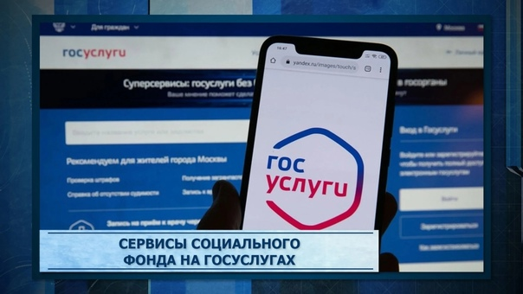
103 сервиса Социального фонда России (СФР) работает на портале госуслуг. Они охватывают практически все направления деятельности фонда включая пенсии, больничные, социальные выплаты и пособия на детей.
За прошлый год на «Госуслуги» было выведено порядка 40 новых сервисов фонда. В частности, электронное заявление на единовременную выплату пенсионных накоплений. Также на портале теперь можно оформить уход за инвалидами и пожилыми.
Большую группу новых онлайн-сервисов составляют формы заявлений для назначения мер поддержки семьям военных и пострадавшим от радиации. Соответствующие сервисы позволяют дистанционно назначить компенсацию за проживание в радиоактивной зоне или работу на такой территории. Через портал также можно получить компенсацию на оздоровление и ежемесячную компенсацию на молочное питание детей до 3 лет.
Помимо этого, на «Госуслугах» представлены сервисы, позволяющие проверить электронную трудовую книжку и пенсионный счет. Инвалиды и их представители могут получить технические средства реабилитации, зарегистрировать автомобиль для парковки на специальных местах и оформить путевку в санаторий для лечения.
Подать заявление на портале можно в несколько кликов. Для получения услуг требуется подтвержденная учетная запись.

